Консультация для родителей.
Как выбрать вид спорта для ребенка?
Польза различных видов спорта.

Выбираем вид спорта для ребенка: бассейн. Плавание не только развивает все группы мышц и учит выносливости. Пребывание в воде действует успокаивающе на психику. Поэтому гиперактивных детей рекомендуется приводить в бассейн.
Кроме того, бассейн рекомендован детям, страдающих частыми простудными заболеваниями – занятия в воде закаляют организм. Для девочек можно отдать предпочтение синхронному плаванию.

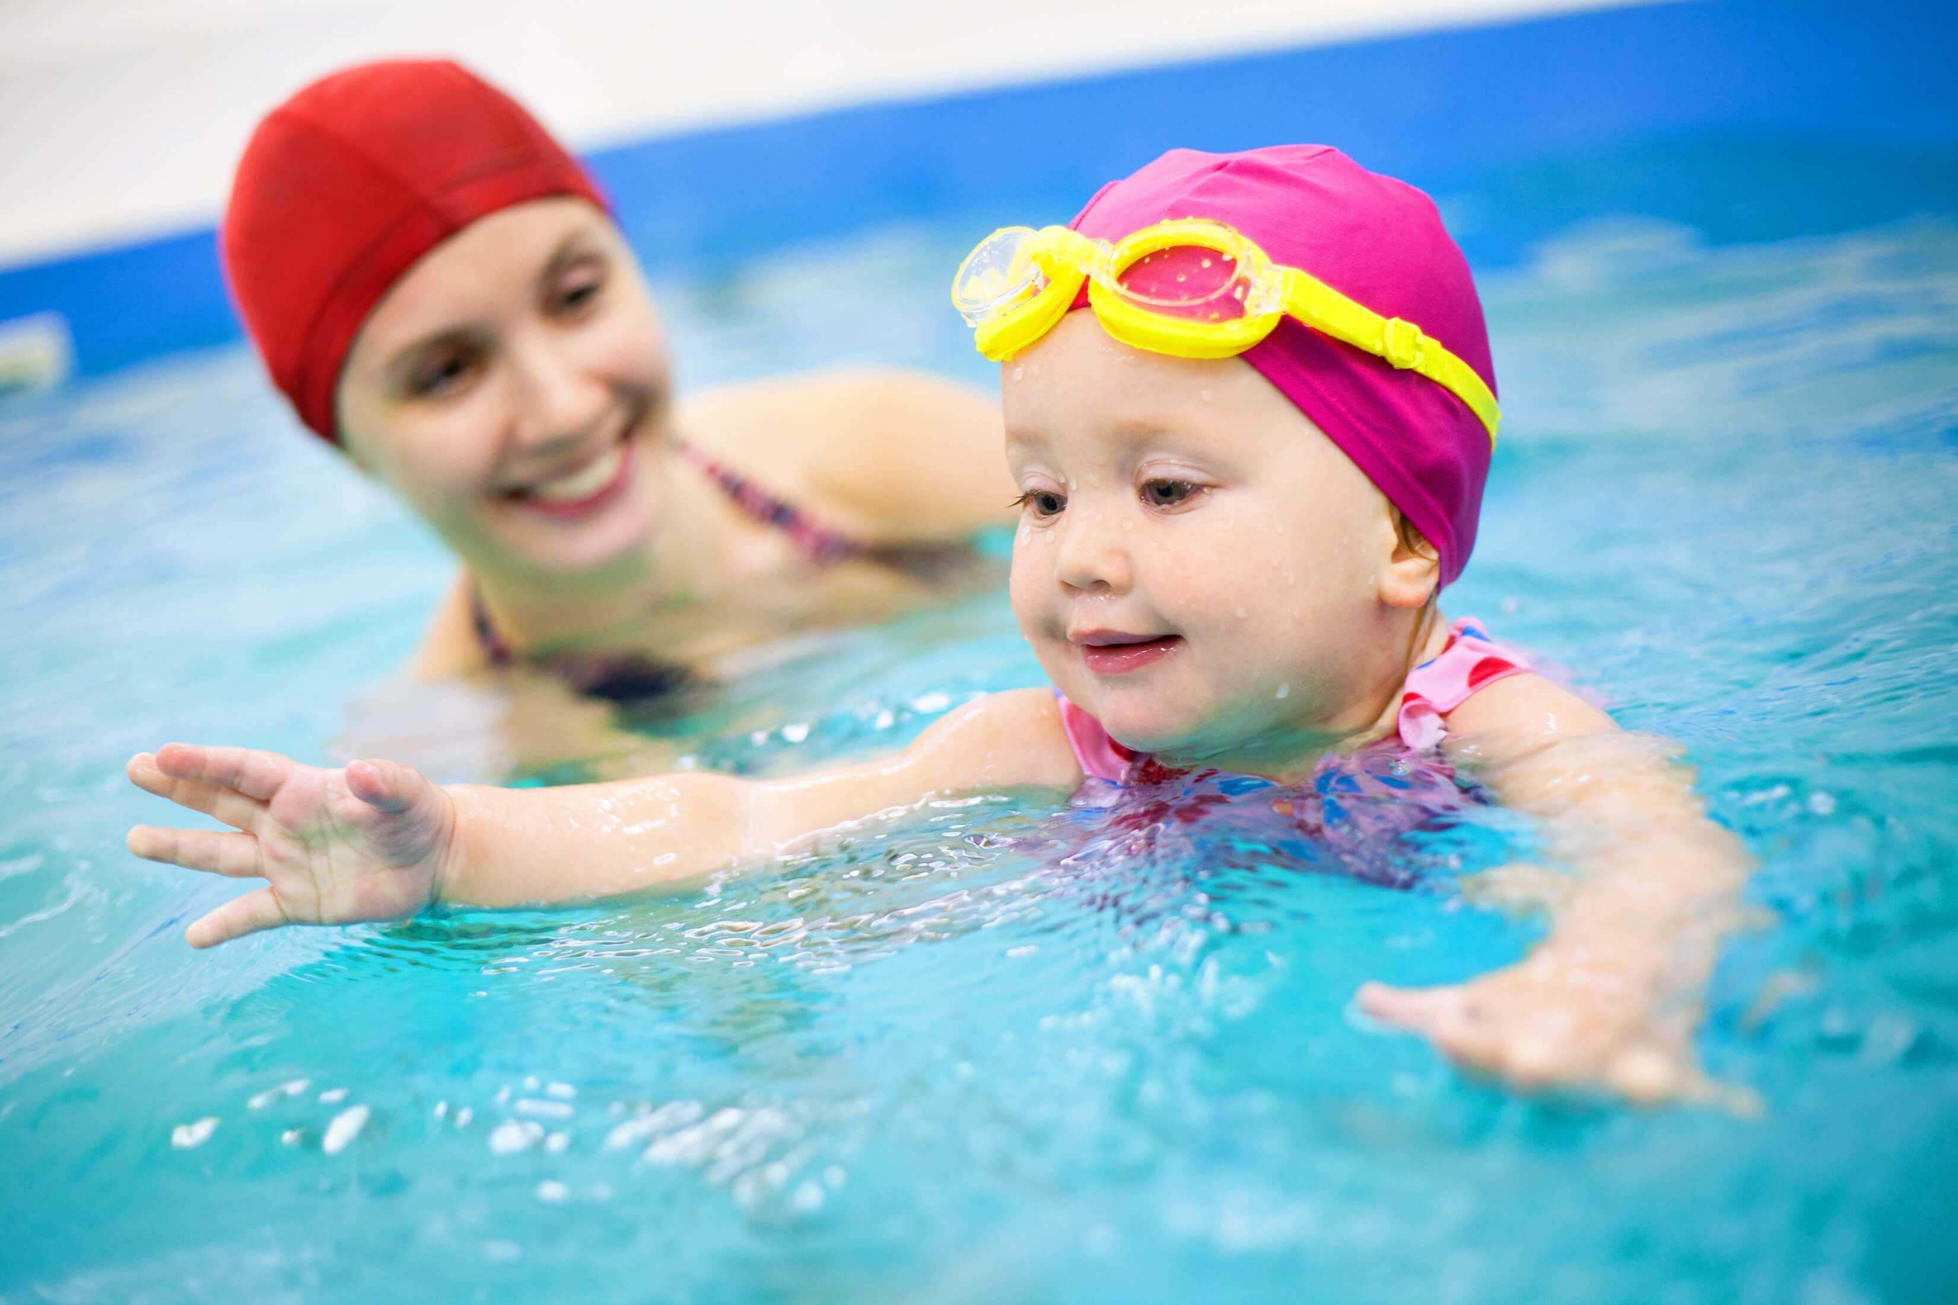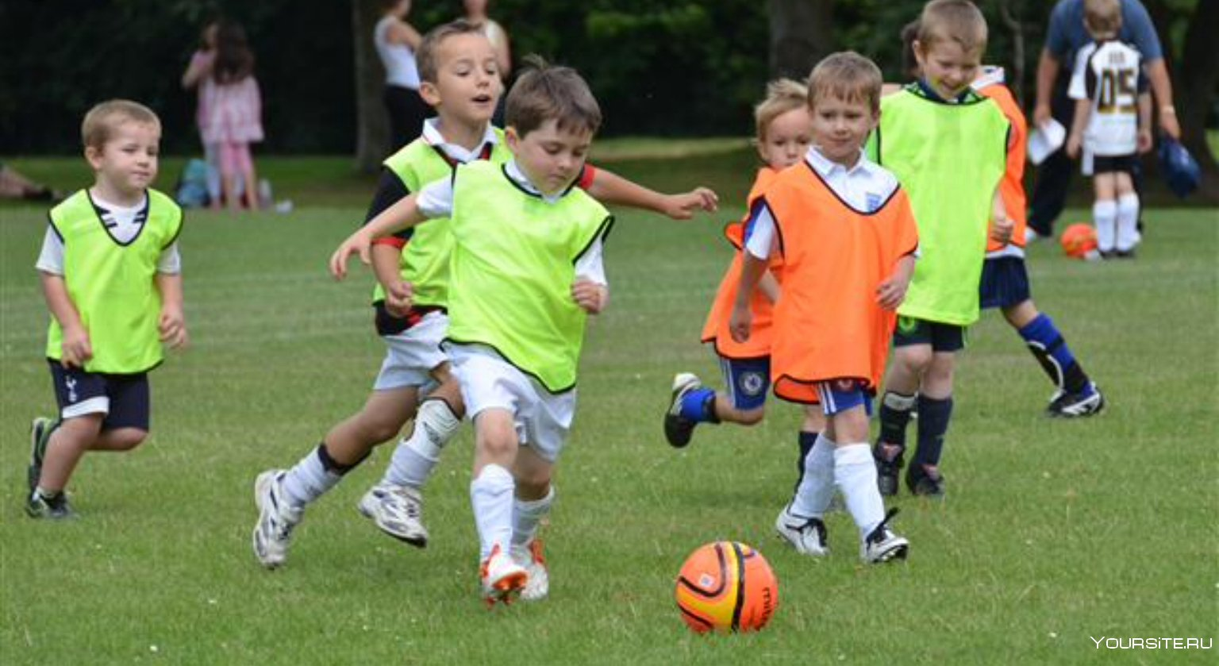

Выбираем вид спорта для ребенка: командные игры. Игры рекомендуются как очень общительным детям (в команде они будут чувствовать себя как рыба в воде), так и застенчивым, не умеющим общаться детишкам (игра в команде привьет ребенку коммуникативные навыки, научит дружить, отвечать не только за себя, но и за команду).
Вообще, командные игры очень полезны для психологического развития детей. И, конечно, для физического. Выбирать конкретный командный спорт для вашего ребенка нужно в зависимости от его личных пожеланий, а также от способностей и физических данных.
Так, например, в баскетболе и волейболе успеха добиваются в основном только высокие игроки. В футболе важно умение быстро и долго бегать. В хоккее – физическая сила и хорошая координация. В водном поло – любовь к воде и умение плавать.
Недостаток спортивных игр – высокий уровень травматизма, без которого, впрочем, не обходится ни один вид спорта. Многое здесь зависит от опытности тренера.

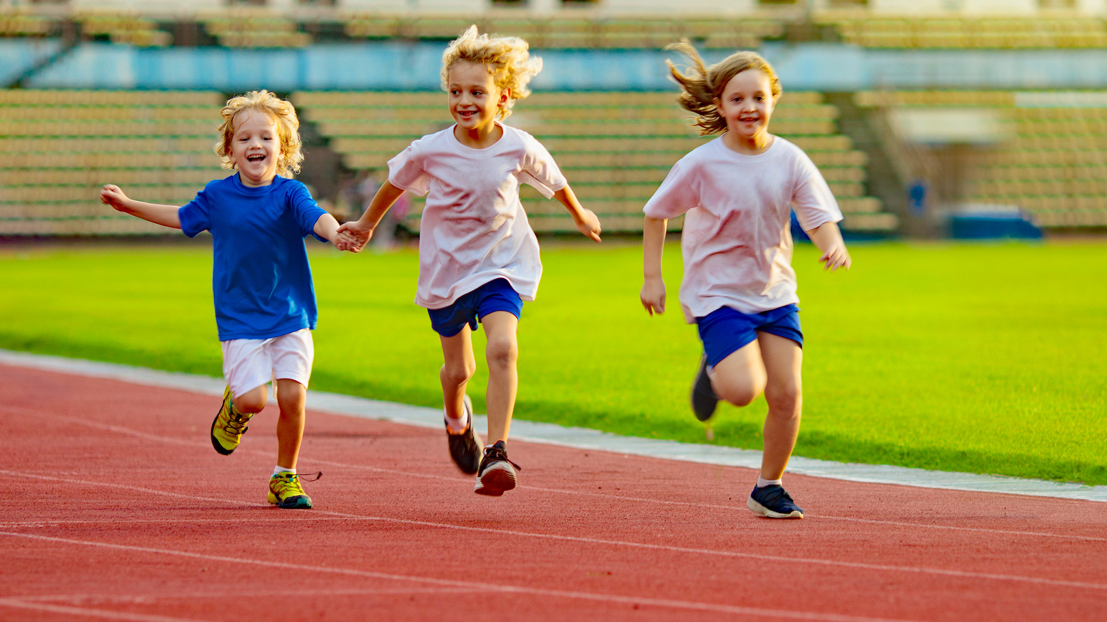

Выбираем вид спорта для ребенка: легкая атлетика. Бег формирует выносливость и развивает все группы мышц. Прыжки требуют наличия некоторых способностей, но в целом необходим высокий уровень физической подготовки, поэтому прыгуны всегда находятся в отличной форме.
Детям с плоскостопием заниматься бегом нельзя. Но даже здоровые стопы у бегунов могут деформироваться. Однако мы говорим не о профессиональном спорте (пока), а о занятиях ради здоровья, поэтому если ваш ребенок здоров, опасаться, что занятия принесут ему вред, не стоит.

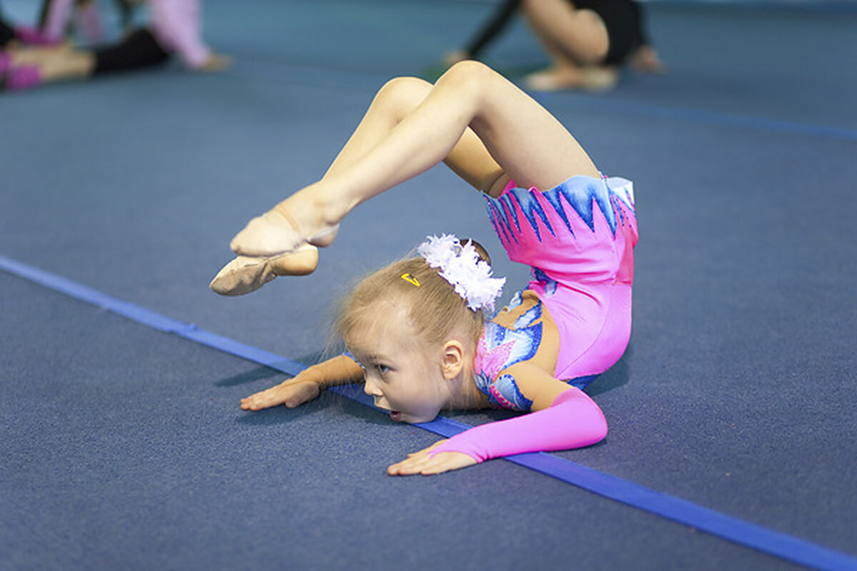

Выбираем вид спорта для ребенка: гимнастика. Спортивная гимнастика способствует гармоничному развитию тела и формированию красивой фигуры – как у девочек, так и у мальчиков. Дети, увлеченные спортивной гимнастикой, становятся очень сильными физически. Поэтому можно привести в гимнастическую секцию детей слабеньких или склонных к образованию лишнего веса. Занятия гимнастикой помогут преодолеть эту склонность и набраться сил.
Художественная гимнастика делает фигуры девочек изящными и грациозными. У девочек улучшается осанка, укрепляются мышцы, развивается координация.

Но стоит учесть, что успехов в художественной гимнастике добиваются девочки с особым строением тела – высокие, худощавые, с длинными конечностями и врожденной гибкостью.
Однако это вовсе не значит, что маленькая пышечка не получит от занятий гимнастикой никакого результата! Занятия будут полезны любой девочке. Если

вы сразу настроитесь на то, что вам важны не достижения, а здоровье и гармоничное развитие, то и огорчений в будущем не будет. Важно дать такой настрой и девочке. Никто не знает, что преподнесет нам судьба – быть может, девочка, вопреки своим «неподходящим» данным, станет олимпийской чемпионкой в этом виде спорта!
Выбираем вид спорта для ребенка: лыжи. Занятия на лыжах способствуют развитию выносливости, силы, координации. Лыжный спорт тренирует сердце и закаляет организм. Рекомендуется заниматься на лыжах часто простужающимся детям. Занятия на свежем воздухе полезны всем детям без исключения!

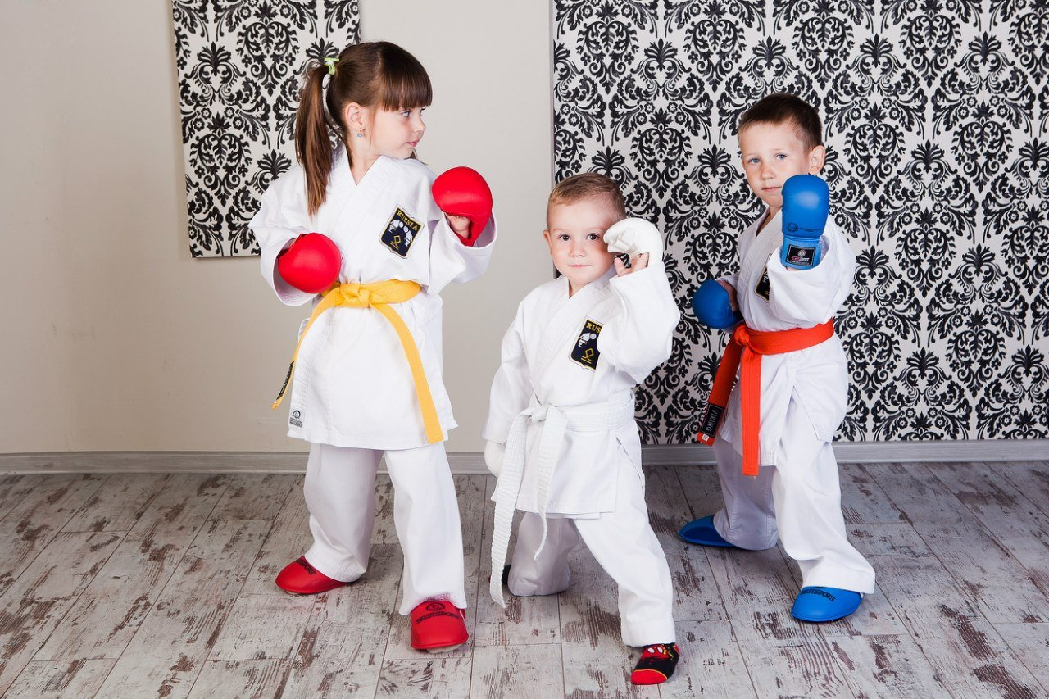

Выбираем вид спорта для ребенка: боевые искусства. Эти виды спорта учат детей постоять за себя, а это иногда очень дорогого стоит. Гиперактивные и агрессивные дети, занимаясь боевыми искусствами, становятся спокойнее и сдержаннее. Боевые искусства закаляют характер и делают детей психологически сильными. Им легче справляться со стрессами.
Как выбрать вид спорта для ребенка? Важные рекомендации
Итак, мы перечислили, в чем польза самых популярных видов спорта.
Стоит учесть эту информацию, выбирая секцию для ребенка. Но этого недостаточно. Что еще поможет сделать правильный выбор?
1.Не ведите туда, где поближе. Ведите туда, где ребёнку нравиться.
Нужно выбирать вид спорта вместе с ребенком. Если он еще маленький и знает не все виды спорта, познакомьте его с ними. Покажите картинки и видео из интернета, расскажите правила, объясните, чем каждый из видов спорта полезен и интересен. Ребенок обязательно выскажет свои пожелания, и уже вместе вы определитесь – куда идти. Если есть возможность, можно выбрать два разных занятия: то, которому отдал предпочтение ребенок, и то, которое проводится близко к дому. Попробовав и там, и там, ребенок окончательно определится – либо останется в одном месте, либо будет заниматься обоими видами спорта.
2. Сначала – к врачу. Прежде чем отвести ребенка в физкультурно-оздоровительный комплекс или в бассейн, посетите вместе с ним доктора – педиатра или врача ЛФК. Врач подскажет вам, подходят ли ребенку выбранные

виды спорта. Если вы еще не определились с выбором, врач поможет сделать это. Он подскажет, какие именно занятия более всего нужны вашему ребенку. А какие-то, возможно, будут противопоказаны и принесут вред. Без консультации врача не торопитесь погружать ребенка в мир спорта.
3. Познакомьтесь с тренером. Очень важна и психологическая атмосфера, в которой окажется ребенок. Написав заявление на имя директора, не спешите уходить. Познакомьтесь с тренером, поговорите с ним. Подумайте – будет ли ребенку комфортно под руководством этого человека?
Поприсутствуйте, если это возможно, на паре-тройке первых занятий вашего ребенка. Оцените методику тренера – подходит ли она вашему ребенку. Не стесняйтесь задавать вопросы и не бойтесь «менять лошадей на переправе» — это ваш ребенок, и вы обязаны заботиться о его здоровье и комфорте. Если тренер вас не устраивает, поищите такую же секцию в другом месте.
Не настраивайте ребенка сразу на высокие достижения.
Главное – здоровье и гармоничное развитие. Если все пойдет хорошо и ребенку будет интересен спорт – он сам захочет чего-то достичь. Ключевое слово – «сам». Если же его изначально мотивировать на большой спорт, это может вызвать чувство неуверенности в себе, страх не справиться и подвести родителей, не оправдав их ожиданий.
Кроме того, сложные тренировки в раннем возрасте могут оказаться чреватыми. Измученные тренировками, многие дети рано или поздно категорически отказываются от спорта. Зато те, кого не заставляли, а мягко мотивировали на занятия ради здоровья, увлекаются и продолжают заниматься и поддерживать форму всю жизнь.

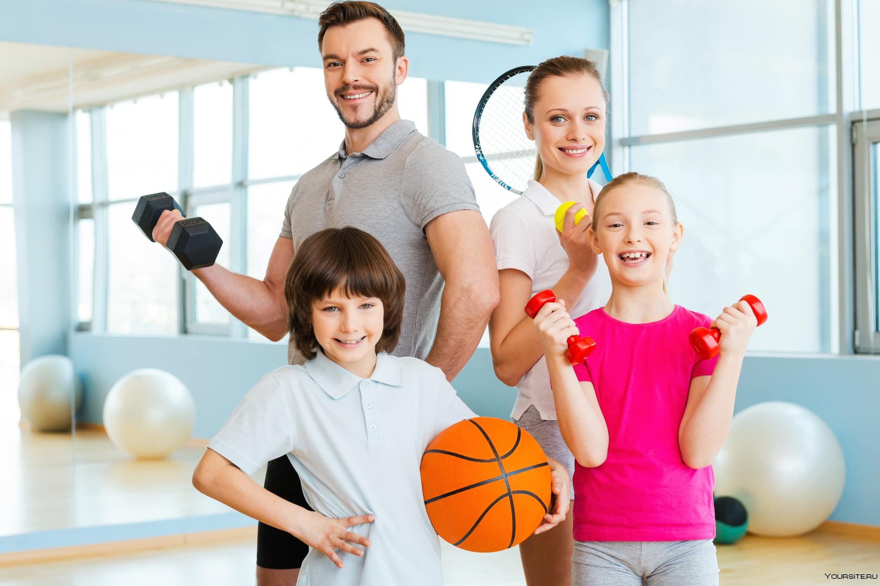

Подготовил инструктор по
физической культуре:
Платова А.Г.
Источник:
- https://ped-kopilka.ru/; тема: «Семья и спорт ».
- https://nsportal.ru/detsskii-sad/vospitate; тема: «Польза видов спорта »

